الصّف: الثاني. المعلّمة: ناريمان عوده
اسم الْمتألقــ/ـــة: ................ وَرقة عمل صفية للتمييز بين التّاريخ:
المد الطويل والمد القصير
الهدف: أن يميز الطلبة ما بين المد الطويل والمد القصير.
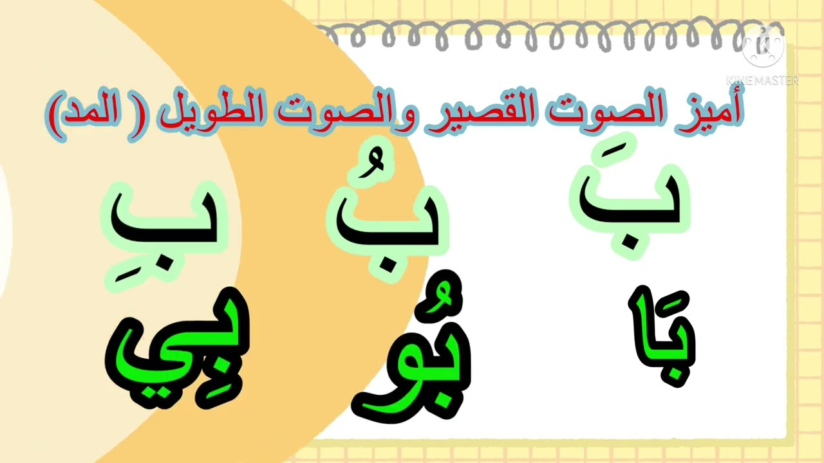
أولاً: المد القصير وهو الفتحة / الكسرة / الضمة.
ثانياً: المد الطويل (ا / و/ ي). تأتي في وسط الكلمة أو آخر الكلمة، لا تأتي في أول الكلمة، (الألف)قبلها فتحة، (الواو) قبلها ضمة، (الياء) قبلها كسرة، والحرف اللي قبله (الحرف الممدود).
مثال: مد بالألف: باسل، والحرف الممدود (بـا)
مد بالواو: عصفور، والحرف الممدود (فو)
مد بالياء: بيت، والحرف الممدود (بيــ)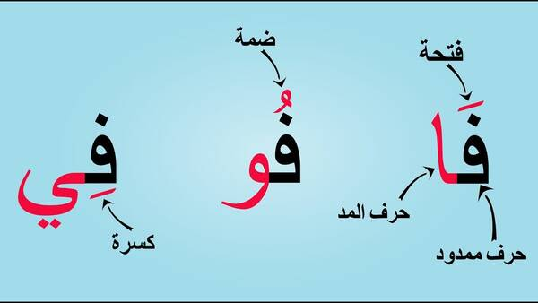
النشاط الأول: صنف الكلمات التالية حسب نوع المد الطويل:
نام * سرير * صفوف * صام * فريق * رُسوم
مد بالياء | مد بالواو | مد بالألف

النشاط الثاني: أُحلل الكلمات إلى مَقاطع وحروف
نَامَ

رُسُومُ

رَصِيفُ

النشاط الثالث: أُكتب مَقطع المد داخل المستطيل:
حِصان شُموع طَريق نَظيف كتاب

النشاط الرابع: نضع الحركة المناسبة على الحرف المخطوط تحته.

شعَرَ الْبُيوت حريةُ بأمانٍ طارت
أُحِبُكُم في كُلِ الحالاتِ، حَتى وإن أخْطَأتُم أُحِبُكُم

